ПРОЕКТ
«Знакомство с творчеством С. Я. Маршака
детей дошкольного возраста»
Составила воспитатель: Паншина Е.Н.
Актуальность проекта
Современные родители уделяют мало внимания творчеству детских советских поэтов и писателей, т. к. считают их произведения устаревшими и
неинтересными для детей XXI века. Данным проектом хотелось бы доказать
актуальность и современность стихов С. Я. Маршака, их музыкальность, ритм и необыкновенный юмор.
Цель: пополнение знаний детей и их родителей с творчеством советского детского поэта Самуила Яковлевича Маршака.
Задачи проекта:
- познакомить детей с биографией С. Я. Маршака;
- продолжать знакомить детей с основными произведениями С. Я. Маршака:
- обогатить знания детей об окружающем мире: объекты социального
назначения, природный мир, мир творчества, профессии и ремесла,
предметный мир;
- формировать эмоционально-образное восприятие произведений;
- воспитывать способность наслаждаться художественным словом,
чувствовать и понимать образный язык сказок, пьес, рассказов, стихов;
  - воспитывать у детей способность сопереживать героям произведений;
  - способствовать воспитанию у детей добрых чувств, умения удивляться красоте родной природы;
  - продолжать работу по формированию нравственного и патриотического воспитания;
  - развивать познавательные и умственные способности, речь детей;
  - приобщать родителей к семейному чтению литературы.
Гипотеза – педагогическая деятельность по ознакомлению с писателем будет
способствовать развитию у детей желания и стремления познавать творчество других поэтов и писателей, формированию целостной картины мира, развитие литературной речи, развитие художественного восприятия и эстетического вкуса.

Участники проекта:
- дети подготовительных групп «Маленькая Фея» и «Дюймовочка».
- родители воспитанников.
- воспитатель: Паншина Е.Н.
- учителя-логопеды: Карасева П.Л, Коробцова Е.А.
Тип проекта: Творческий
Срок выполнения: с 13 апреля по 24 апреля 2015 г. (Долгосрочный).
Виды детской деятельности: игровая, познавательная, коммуникативная, познавательно-исследовательская, двигательная, продуктивная.
Содержание проекта:
I. Подготовительный этап.
-Подбор книг с произведениями С.Я.Маршака;
- Презентация «Биография С. Я. Маршака»;
- Организация выставки книг.
- Подобрать материалы для дидактических игр.
- Подготовка конспекта непосредственно-образовательной деятельности по художественно-эстетическому развитию по рисованию «Зоопарк».
- Подготовка конспекта к итоговому мероприятию по произведениям
С.Я. Маршака.
II. Основной этап.
Образовательные  области | Содержание деятельности детей
Познавательное развитие  Речевое развитие  Художественно-эстетическое развитие  Физическое развитие  Социально-личностное развитие | Формирование элементарных математических представлений на основе стихотворения «Веселый счет».  Формирование целостной картины мира  - Знакомство с детскими годами С. Я. Маршака.  Формирование представления осезонных изменений по стихотворению «Круглый год».  - Вечер загадок и викторина по произведениям С. Я. Маршака  - Формирование интереса и потребности в чтении  - Знакомство с творчеством С. Я. Маршака  - Разучивание стихотворений из произведения «Круглый год», «Где обедал воробей?»  - Формирование грамматического строя речи, образование форм множественного числа существительных, обозначающих детенышей животных, употребление этих слов в именительном и винительном падеже на основе произведения «Детки в клетке».  - Рисование по произведению «Детки в клетке», «Где обедал воробей?», «Сказка об умном мышонке».  - Аппликация «Кошкин дом».  - Конструирование «Вокзал».  - Лепка – коллективная работа «Зоопарк»  - Слушание музыки  - Конструирование «Вокзал» из напольного конструктора «Лего».  - Пальчиковая гимнастика «Воробушек», «Животные»  - Физминутка «Звериная зарядка»  - Подвижная игра «Кошка- мышка», «Мыши дернули за гири».  - Воспитание потребности в соблюдении режима по стихотворению «Ванька-Встанька»  - Воспитание опрятности, аккуратности и привычки следить за своим внешним видом  Игровая деятельность.  - Дидактическая игра «Где обедал воробей?»  - Сюжетно-ролевая игра «Вокзал» по стихотворению «Багаж»  - Развитие умения использовать в сюжетно-ролевой игре постройки собственного конструирования «Вокзал»  - Театрализованная игра «Зоопарк» по стихотворениям «Детки в клетке» и «Где обедал воробей?»  - Инсценировка стихотворения «Вот какой рассеянный».  - Подготовка к инсценировки по стихотворению «Сказка о глупом мышонке».  Приобщение к элементарным общепринятым нормам.  - Воспитание любви и уважения к своим родителям, к своей семье по произведению «Сказка о глупом мышонке»  - Закреплять знания о правилах дорожного движения по стихотворению «Мяч»  - Воспитание правил поведения и безопасности в общественных местах, например, в транспорте  - Развитие умения распределять роли в театрализованной игре «Зоопарк».  Трудовая деятельность.  - Организованная деятельность в книжном уголке  - Подбор книг по теме «С. Я. Маршак»  - Реставрационная совместная деятельность детей и педагога.

III. Заключительный этап.
1.Итоговое мероприятие «Путешествие по произведениям С.Я Маршака».
2. Оформление выставки детского творчества «Любимые герои из произведений С.Я.Маршака».

Взаимодействие с родителями.
- изготовление поделок к произведениям С. Я. Маршака вместе с детьми;
- домашнее чтение произведений С. Я. Маршака;
- изготовление костюмов, атрибутов, декораций к инсценировке стихотворения «Вот какой рассеянный»;
- участие в проведение викторины по произведениям С.Я. Маршака.

Мероприятия проекта
 | Содержание работы | Сроки | Результаты
 | I. Подготовительный этап
I | Методическая работа с педагогами:  – «Жизнь и творчество С.Я.Маршака»;  – подбор детской художественной литературы писателя. | 8.04-10.04 | аннотация биографии и творчества С.Я.Маршака;  картотека произведений.
II | Работа с детьми:  – подбор детских книг С.Я.Маршака для смены в книжном уголке. | 13- 14 апреля | аннотация произведений.
III | Работа с родителями:  – консультация «Произведения  С. Я. Маршака в вашем доме» | 13-24 апреля | информационный стенд (список литературы по возрасту).
 | II. Формирующий этап
I | Работа с педагогами:  – дидактические игры (словесные) с использованием отрывков из произведений С.Я.Маршака; – разработка сценариев по его произведениям. | 13-17  апреля | картотека игр;  список постановок к произведениям писателя;
II. | Работа с детьми:  – чтение произведений писателя;  - рассматривание иллюстраций;  –проведение литературных викторин;  – заучивание стихов;  –рисунки детей;  – изготовление «Книжки-малышки» (творчество детей);  – инсценировка по произведениям;  – мероприятие посвященное творчеству писателя; | 13-24 апреля | оформление выставки «Любимые герои из произведений С.Я.Маршака»;  театрализованное представление;  конспект итогового мероприятия;
III. | Работа с родителями:  – практическая деятельность совестно с детьми;  – посещение магазина, библиотеки и «приобретение» литературы. | 10-13  апреля | создание фото и видеотеки;
 | III. Итоговый этап
I. | Работа с детьми:  – рисунки детей;  – проведение викторины по произведениям С.Я.Маршака. | 20-24  апреля | выставка «Юные художники-иллюстраторы»;  конспект викторины;
II. | Работа с родителями:  Летопись семьи «От А до Я» по произведениям писателя (опыт семейного воспитания на произведениях С.Я.Маршака). | 20-24  апреля | выступление на родительском собрании.

Вывод:
За время проекта дети познакомились с краткой биографией советского детского поэта С. Я. Маршака, его детскими годами, также вспомнили старые и познакомились с новыми основными произведениями поэта.
Дети разучили несколько новых понравившихся стихотворений из сборников С. Я. Маршака «Круглый год» и «Детки в клетке».
Очень весело прошло итоговое мероприятие «Путешествие по произведениям С.Я.Маршака». На мероприятии участвовали дети параллельной группы «Дюймовочка». Со всеми играми дети справились.
Также познавательной оказалась сюжетно-ролевая игра «Вокзал». В первой половине дня дети из больших строительных блоков создавали здание вокзала, потом в ход пошли стулья, мелкий конструктор. Очень пригодились для этой постройки иллюстрации в книжках С. Я. Маршака, т. к. у современных детей мало собственных познаний о вокзале, поездах и поездках на поезде. Во второй половине дня игра получила сюжетно-ролевое направление. Развитие сюжета началось по стихотворению «Багаж». По ходу игры распределялись роли, раздавались атрибуты и костюмы. Дети много узнали из жизни вокзала: о пассажирских и товарных поездах, о правилах поведения в транспорте.
В беседе о правилах поведения на дорогах нам очень помогло стихотворение «Мяч».
А формирование элементарных математических представлений очень раскрасило использование стихов «Веселый счет».
Интересно прошла театрализованная игра «Зоопарк». Эта тема детям хорошо знакома, но благодаря стихотворениям «Детки в клетке» и «Где обедал воробей?», дети узнали новых животных, выучили стихи, а также потренировались образовывать множественное число названий детенышей в разных падежах. В заключении дети создали из пластилина свой зоопарк.
Дети закрепили умение рисовать иллюстрации к стихотворению, соблюдая цветовую гамму и последовательность, в итоге получилась коллективный коллаж.
Интересно прошла викторина по загадкам и произведениям С. Я. Маршака с использованием слайд-шоу.
Кульминацией проекта стала драматизация сказки «Сказка о глупом мышонке». Дети с удовольствием в театрализованной постановке. Все выучили свои слова и слова общего проговаривания, декорации и костюмы для инсценировкиготовили совместно с родителями. Этопроизведение дети выбрали сами, т.к. в этой инсценировке могут участвовать все дети группы, стихи выучили быстро и часто дети самостоятельно разыгрывали отдельные сцены стихотворения.
Выдвинутые ранее нами гипотезы подтвердились, организация работы по ознакомлению с творчеством писателя способствует развитию у детей желания и стремления познавать творчество других поэтов и писателей, формированию целостной картины мира, развитие литературной речи, развитие художественного восприятия и эстетического вкуса.
Перспективы дальнейшей работы
Цель:
- воспитание любви к произведениям классиков советской детской литературы
Задачи:
- знакомить детей с другими советскими детскими писателями;
- укреплять детско-родительские отношения;
- продолжать работу по семейному воспитанию «Чтение с мамой»;
- в перспективе, работая над проектом по ознакомлению с творчеством С. Я. Маршака, можно вывести отдельную линию о пожарной безопасности, о поведении в чрезвычайных ситуациях, о работниках спасательных служб по таким произведениям, как «Кошкин дом», «Рассказ о неизвестном герое», «Пожар».

Список литературы:
1. Маршак С.Я., Собрание сочинений: В 8 т. Т. 1. - М.:
Художественная литература, 1968. - С. 5-15.
2. Владимирова Л.А. «Поэзию я полюбил очень рано…»: [сценарий путешествия по Стране Маршака для детей 7-9 лет] // Книжки, нотки и игрушки для Катюшки и Андрюшки. - 2007 . - № 9. - С. 4 - 8.
3. Зархи С. Б. «Я думал, чувствовал, я жил…»: [сценарий литературного вечера о Маршаке для старшеклассников] // Читаем, учимся, играем. - 2007. - № 8. - С. 11 - 21.
4. Киселёва Т. Это имя помнят и ребята, и взрослые: [из опыта работы библиотеки по популяризации творчества С.Я. Маршака] // Библиотека. - 2002. - № 10. - С. 42 - 44.
5. Миронова М. Чайнворд по стихотворениям С. Маршака // Жили-были. - 1996. - № 9. - С. 7.
6. Олиферова Л. Наши добрые соседи: Водевиль в трёх действиях с прологом (Продолжение сказки С. Я. Маршака «Кошкин дом» // Дошкольное воспитание. - 1999. - № 3. - С. 106 - 122.
7. Папулова С. Путешествие по стране Маршака: [сценарий] // Библиотека. - 2001. - № 9. - С. 70 - 72.
8. Подумай-разгадай: [загадки в стихах к произведениям Маршака] // Отчего и почему. - 2000. - № 3. - С. 18 - 19.
9. Светикова П. Литературный утренник, посвящённый творчеству С. Я. Маршака / Книги-детям. - М.: Детгиз, 1957. - С. 95 - 129.
10. Светлова Г. Что такое стихи?: [конспекты занятий по произведений С. Я. Маршака] // Дошкольное воспитание. - 2002. - № 6. - С. 101 - 104.
11. Сорокина Н. В гостях у сказки: [театрализованная игра по сказкам С. Я. Маршака] // Дошкольное воспитание. - 1998. - № 5. - С. 133 - 136.
12. Тикунова Е. «Мальчик из села Поповки»: [беседа по стихотворению С. Я. Маршака о войне] / Е. Тикунова. У войны не детское лицо // Дошкольное воспитание. - 2005. - № 5. - С. 3.

ПРИЛОЖЕНИЕ №1.

Итоговое мероприятие:
" Путешествие по произведениям С. Я. Маршака».
Цель: Обобщение знаний детей о писателе С.Я. Маршаке, его произведений.
Задачи:
- учить эмоционально воспринимать и осознавать содержание текстов, умение отвечать на вопросы по произведениям;
- развивать артистические способности детей, чувство юмора, координацию движений, активизировать и обогащать речь детей, творческое воображение, внимание, эмоциональную сферу- дикцию, мимику, жесты;
- воспитывать интерес к литературе, чтению книг, желанию знакомиться с новыми произведениями, желание помогать тем, кто нуждается в помощи.

Оборудование: портрет писателя С. Я. Маршака; иллюстрации художников к книгам С. Я Маршака; сумка и фуражка, конверт, бандероль, игрушки-отгадки, «чудесный мешочек» для Почтальона; маски-шапочки, домик, предметы для постановки театрализованной игры, звукозапись.
Ход мероприятия:
Вводная часть:
Логопед: Здравствуйте мои дорогие ребята! Как здорово, что все мы здесь сегодня собрались!
Все в сборе – дети, взрослые,
Мы можем начинать.
Но прежде надо дружно
Всем-здравствуйте сказать! (здороваемся)
Основная часть:
Логопед: Ребята, с произведениями какого поэта мы знакомились всю неделю? (найти портрет среди других поэтов, писателей).
Л: Правильно! Это великий детский писатель С. Я. Маршак. Он прожил долгую жизнь, его книги знаете вы, знали ваши мамы, папы, и даже бабушки и дедушки. И сегодня я хочу пригласить вас в увлекательное путешествие в страну сказок и стихов Маршака. Мы с вами будим вспоминать и читать добрые, весёлые произведения этого замечательного писателя. А на чём мы отправимся в это путешествие, вам придётся угадать.
Что за чудо? Длинный дом,
Окна светлые кругом,
Носит обувь на резине
А питается бензином. (автобус)
(Дети отгадывают загадку, все садимся в автобус, выбирается водитель считалочкой Маршака, и все под песенку "мы едем, едем, едем" отправляемся в путешествие).
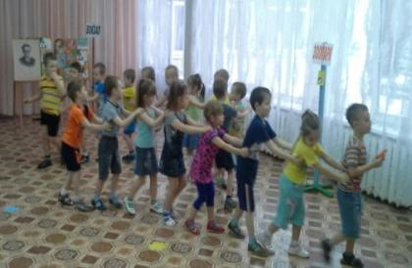
Станция "Вокзал"
Л: Ой, ребята, что это там происходит? Что там за шум?
(Вбегает дама в шляпе, с сумочкой)
-Разбойники, воры, уроды
Собака не той породы.
Отдайте мою собачонку-у-у-у-у.
Л: Ребята, а вы знаете кто это?
Л: А из какого произведения эта героиня?
Л: А давайте вспомним первые строки этого стихотворения.
Л: Продолжаем наше путешествие.

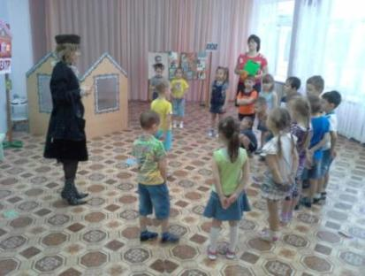
Станция "Загадка".
Л: А вы знаете, что С. Я. Маршак придумывал для таких детей как вы, различные загадки. Давайте попробуем их отгадать. (показ слайдов с загадками).
1 загадка-(очки) .2-(пила). 3-(сапоги) .4-(спички)
-А вы помните, что спички очень опасный предмет?
(На экране появляются цифры 01)
Л: Что это за цифры?
Ответы детей.
Л: Запомни каждый гражданин пожарный номер.
Дети-01.
Л: Огонь наш друг, но не всегда,
Бывает от него беда!
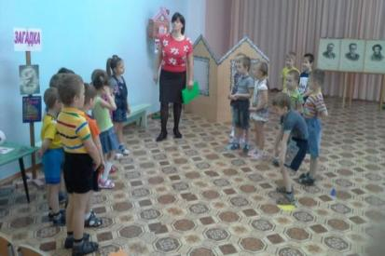

(Слышится чириканье воробья).
Л: Ребята что это за звук?
Дети: это чирикает воробей.
Л: А где обедал воробей?
Дети: В зоопарке у зверей!
Л: А вы хотите побывать в зоопарке?
Дети: Да
Л: Тогда поехали!
Станция "Зоопарк"
Проведение пальчиковой гимнастики ребенком «Где обедал воробей».

Станция "Театр"
Л: А вы хотите в театр? Проходите.
(Слышится писк. Достать игрушку мышонка)
Л: Какой ты маленький, наверно заблудился, откуда же ты взялся?
Дети: Это мышонок из произведения "Сказка о глупом мышонке".
Л: Давайте посмотрим эту сказку. А покажут нам её дети группы «Маленькая Фея».
(показ театрализации "Сказка о глупом мышонке").
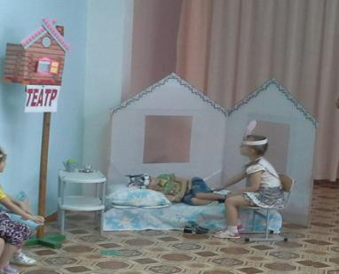
Воспитатель: Пела ночью мышка в норке
Мышка: Спи мышонок, замолчи
Дам тебе я хлебной корки
И огарочек свечи.
В: Отвечает ей мышонок:
Мышонок: Голосок твой слишком тонок.
Ты мне мама не пищи
Лучше няньку поищи.
В: Побежала Мышка-мать,
Стала Утку в няньки звать:
Мышка: Приходи к нам, тетя Утка,
Нашу детку покачать.
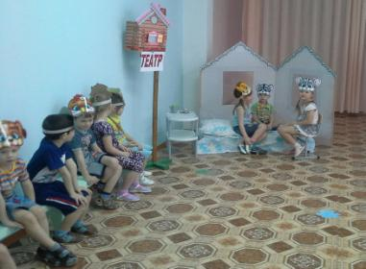
В: Стала петь мышонку Утка:
Утка: Баю-бай, усни, малютка!
После дождика в саду
Червяка тебе найду!
В: Глупый маленький Мышонок
Отвечает ей спросонок:
Мышонок: Нет, твой голос не хорош:
Очень громко ты поешь.
В: Побежала Мышка мать,
Стала Жабу в няньки звать:
Мышка: Приходи к нам, тетя Жаба,
Нашу детку покачать.
В: Стала Жаба важно квакать:
Жаба: Ква-ква-ква – не надо плакать,
Спи, Мышонок, до утра
Дам тебе я комара
В: Глупый маленький Мышонок отвечает ей спросонок:
Мышонок: Нет, твой голос не хорош:
Очень скучно ты поешь.
В: Побежала Мышка мать,
Стала Лошадь в няньки звать.
Мышка: Приходи к нам, тетя Лошадь,
Нашу детку покачать.
Лошадь: Иго-го!
В: поет Лошадка…
Лошадь:…Спи, Мышонок, сладко-сладко,
Повернись на правый бок,
Дам овса тебе мешок.
В: Глупый маленький Мышонок
Отвечает ей спросонок:
Мышонок: Нет, твой голос не хорош
Очень страшно ты поешь.
В: Побежала Мышка мать,
Стала Свинку в няньки звать.
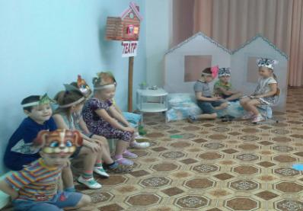
Мышка: Приходи к нам, тетя Свинка,
Нашу детку покачать.
В: Стала Свинка хрипло хрюкать,
Непослушного баюкать…
Свинка: Баю-баюшки,
Хрю-хрю!
Успокойся, говорю!
В: Глупый маленький Мышонок
Отвечает ей спросонок:
Мышонок: Нет, твой голос не хорош
Очень грубо ты поешь.
В: Стала думать Мышка-мать
Мышка: Надо Курицу позвать…
Приходи к нам, тетя Клуша,
Нашу детку покачать.
В: Закудахтала Наседка:
Курица: Куд -куда, не бойся детка.
Забирайся под крыло,
Там и сухо и тепло.
В: Глупый, маленький Мышонок
Отвечает ей спросонок:
Мышонок: Нет, твой голос не хорош,
Эдак вовсе не уснешь!
В: Побежала Мышка мать,
Стала в няньки Щуку звать
Мышка: Приходи к нам, тетя Щука,
Нашу детку покачать.
В: Стала петь Мышонку Щука
Не услышал он не звука
Разевает Щука рот
И не слышно, что поет.
В: Побежала Мышка мать,
Стала в няньки Кошку звать.
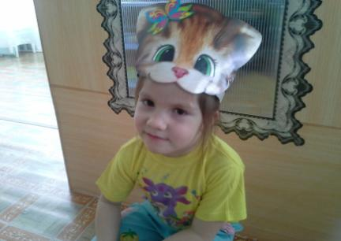
Мышка: Приходи к нам, тетя Кошка,
Нашу детку покачать.
В: Стала петь мышонку Кошка
Кошка: Мур-мур-мур,
Усни, мой крошка...
Мяу-мяу, ляжем спать,
Мяу-мяу на кровать.
В: Глупый маленький Мышонок
Отвечает ей спросонок:
Мышонок: Голосок твой так хорош
Очень сладко ты поешь.
В: Прибежала Мышка-мать,
Посмотрела на кровать,
Ищет глупого Мышонка,
А мышонка …
Все: … Не видать!
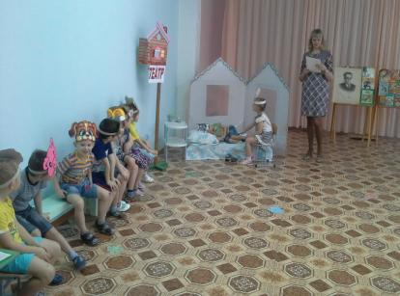

В: Мне очень понравились, ребята, как вы выступали, вы были активными, весёлыми. Знаете много произведений С. Я. Маршака и у нас сегодня хороший день. И хочу закончить такими строками «ЛЮБИТЕ МАРШАКА, УЧИТЕСЬ У НЕГО!»
Л: Ну вот ребята наше путешествие подходит к концу, и нам нужно возвращаться в наш детский сад.
(садимся в автобус и возвращаемся)
Л: Вот мы и в детском саду.
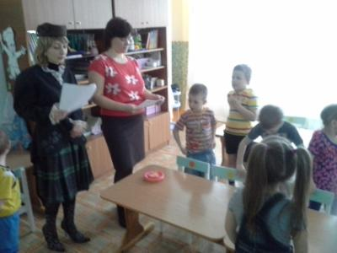

Заключительная часть:
Л: Мои дорогие, скажите мне пожалуйста, у какого писателя мы побывали в гостях? Какие вспомнили произведения? Что рисовали?

Выставка детских работ.

